Le jeu des fractions

- Si tu ne peux pas imprimer, trace des rectangles sur une grande feuille à carreaux et colorie les mêmes fractions que celles du modèle (voir ci-dessous).
- Si tu n’as pas de jetons, tu peux en découper dans du papier ou utiliser deux sortes de pates, des lentilles, du riz…
- Lis attentivement la règle du jeu avant de commencer à jouer.
- Le jeu s’arrête lorsque toutes les cases sont gagnées par l’un ou l’autre joueur.

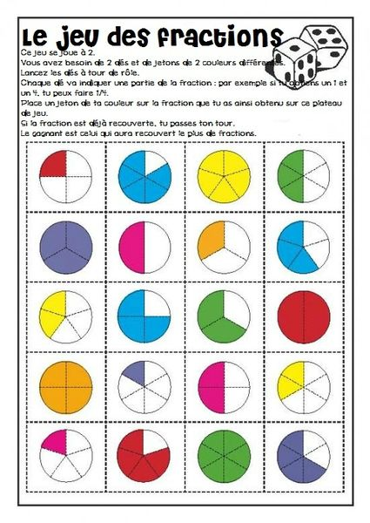

En cas d’impossibilité d’imprimer, reproduis ces rectangles sur une feuille puis colorie-les comme sur le modèle.

…

